**方法技能提升卷4**

一、我会填。(每题6分，共24分)

1．数一数，写一写。

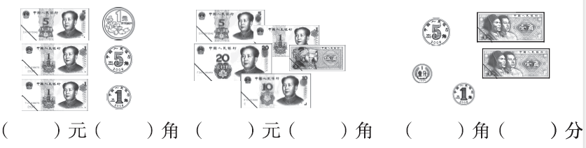

2．6元＝(　　)角　 　9元8角＝(　　)角　 　30分＝(　　)角

65分＝(　　)角(　　)分　 　　27角＝(　　)元(　　)角

3．1枚可以换(　　)枚，1张可以换(　　)张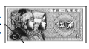。

一张可以换(　　)张。

4. 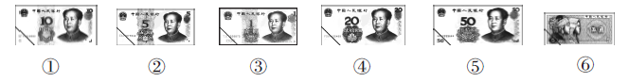

买一个要16元，刚好可以选(　　　　)，买一盒要10元5角，刚好可以选(　　　　)。

二、我会算。(每题3分，共18分)

8角－3角＝(　　)角　　 　5元＋3角＝(　　)元(　　)角

7元＋4元＝(　　)元 7元9角－3角＝(　　)元(　　)角

1元－8角＝(　　)角 4角＋9角＝(　　)元(　　)角

三、走进生活，解决问题。(1、2题每题10分，3题18分，4题20分，共58分)

1．机器人玩具的价钱是多少元？在合适的答案下面画“√”。

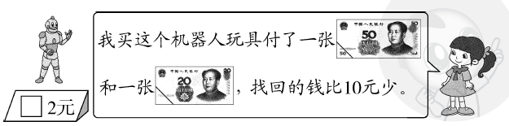

|  |  |  |
| --- | --- | --- |
| 52元 | 62元 | 72元 |
|  |  |  |

2．除夕夜，爷爷给兄弟俩发微信红包。哥哥和弟弟一共抢了多少钱？



3. 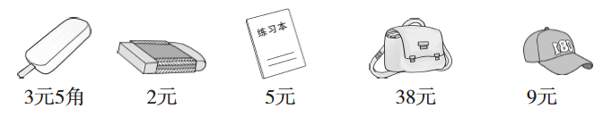

(1) 丽丽买了一顶帽子和一根雪糕，一共花了多少钱？

(2) 东东买了一个物品付了10元，找回5元，他买了什么？

(3) 文文用40元刚好买了两件物品，她买了什么？

4．购物。

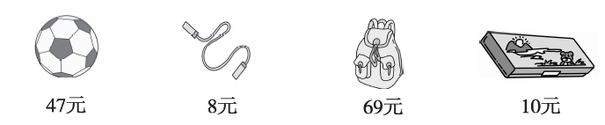

(1) 买3根跳绳共需多少钱？

(2) 一个书包比一根跳绳贵多少钱？

(3) 一个足球比两个文具盒贵多少钱？

**答案**

一、1．8　6　36　5　8　1

2．60　98　3　6　5　2　7

3．5　2　10

4．①②③　①⑥

二、5　5　3　11　7　6　2　1　3

三、1．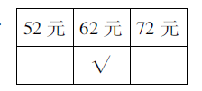

2．5元＋8元7角＝13元7角

口答：哥哥和弟弟一共抢了13元7角钱。

3．(1) 9元＋3元5角＝12元5角

口答：一共花了12元5角钱。

(2) 10－5＝5(元) 　口答：他买了练习本。

(3) 38＋2＝40(元) 　口答：她买了橡皮和书包。

4．(1) 8＋8＋8＝24(元)

口答：买3根跳绳共需24元钱。

(2) 69－8＝61(元)

口答：一个书包比一根跳绳贵61元钱。

(3) 47－(10＋10)＝27(元)

口答：一个足球比两个文具盒贵27元钱。